Indagine della BEI sul clima – 4ª edizione
Lussemburgo, 1 febbraio 2022
L’auto ibrida o elettrica è l’intenzione di acquisto della nuova macchina da parte della grande maggioranza degli italiani

La seconda parte dell’Indagine della BEI sul clima per il 2021-2022 esamina le opinioni dei cittadini sui cambiamenti climatici in un mondo in rapida evoluzione. L’edizione è incentrata sui comportamenti individuali dei cittadini e sulle azioni che adottano per contrastare questo fenomeno.

- L'82% degli italiani pensa di fare personalmente di tutto per combattere i cambiamenti climatici nella loro vita quotidiana, seppure prevalga tra i cittadini l’opinione che altri non stiano facendo la stessa cosa.
- In Italia, solo il 22% degli intenzionati ad acquistare un’auto nuova opterebbe per un'auto a benzina o diesel, mentre il 78% dei probabili acquirenti afferma che la sceglierebbe ibrida o elettrica.
- Il 76% dei giovani italiani afferma di tenere in considerazione la problematica dei cambiamenti climatici al momento di valutare la meta delle vacanze, eppure prevale ancora tra di loro l’intenzione di viaggiare in aereo per le prossime vacanze estive.
- Il 74% degli italiani dichiara di tenere conto della questione dei cambiamenti climatici quando partecipa alle votazioni.
- Il 65% dei giovani italiani afferma di tenere in considerazione la problematica dei cambiamenti climatici quando è in cerca di lavoro.
- Il 44 % dei giovani italiani acquista già indumenti di seconda mano anziché nuovi.

Questi sono alcuni dei risultati della seconda pubblicazione dell’Indagine della BEI sul clima per il 2021-2022 diffusa oggi dalla Banca europea per gli investimenti (BEI). La BEI è il braccio finanziario dell'Unione europea e il maggiore finanziatore multilaterale di progetti in campo climatico a livello mondiale.
Gli acquisti di auto ibride ed elettriche supereranno presto quelli delle auto a benzina o a diesel
In Italia il 78% degli intenzionati ad acquistare un’auto indica che la loro prossima macchina sarà ibrida o elettrica, una percentuale che è di 56 punti superiore rispetto a coloro che opteranno invece per un veicolo diesel o a benzina (22%). Nello specifico, il 51% sceglierebbe un veicolo ibrido e il 27% opterebbe per un veicolo elettrico.
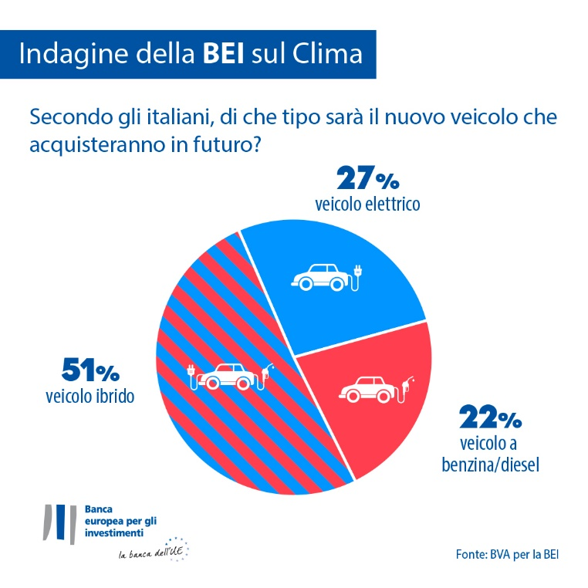
Gli over 65 sono particolarmente interessati all'acquisto di un veicolo ibrido (61%), mentre per i giovani di età compresa tra i 15 e i 29 anni l’auto a benzina o a diesel sarebbe l’opzione che gradirebbero di meno (25%). Tra i giovani italiani la tendenza ampiamente prevalente è quella di scegliere un veicolo elettrico (39%) o ibrido (36%).
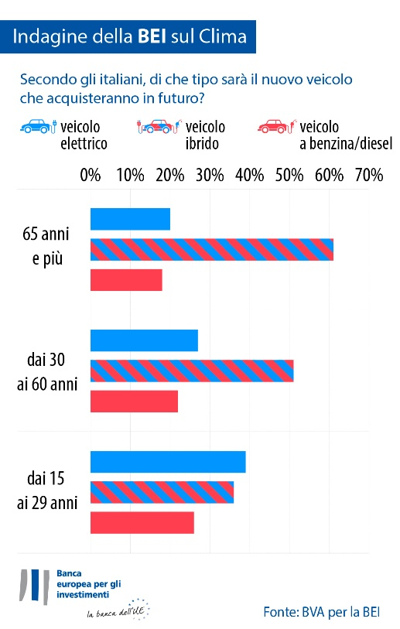
Solo una piccola minoranza della popolazione italiana complessiva afferma di non possedere un’auto al momento (6%) né di avere l’intenzione di farlo, con una percentuale che è di sette punti inferiore alla media europea (13%).
Nell’insieme, gli italiani - come gli spagnoli - sembrano più inclini a passare alle nuove tecnologie in fatto di auto rispetto ai cittadini di altri paesi dell'UE, per i quali il passaggio è meno marcato. Il 78% degli italiani dichiara che la loro prossima auto sarà ibrida o elettrica, con una percentuale dunque analoga agli spagnoli (78%). In confronto, il 61% dei francesi e il 52% dei tedeschi sono dello stesso parere.
Nello specifico, gli italiani sembrano più inclini a scegliere veicoli ibridi, con una percentuale del 51% di persone che indicano questa intenzione di acquisto per la loro prossima auto, ovvero una percentuale superiore di 23 punti rispetto a quella tedesca (28%), di 13 punti rispetto a quella francese (38%) e di 6 punti rispetto a quella spagnola (45%).
Riguardo alla preferenza per l’auto elettrica, il 27% degli intenzionati all’acquisto italiani è a favore di questo tipo di veicolo come loro prossima auto anche se in misura inferiore rispetto agli spagnoli (34%). Esprimono più riserve all’acquisto di un’auto elettrica i tedeschi e i francesi (stessa percentuale, 23%)
In Europa, in generale, chi acquista un’auto tende a privilegiare i veicoli ibridi (39%), mentre i veicoli a benzina o a diesel sono al secondo posto (33%) e le auto elettriche al terzo (28%). In Cina, chi acquista un’auto tendenzialmente opta per un’auto elettrica (44%), gli americani come prima scelta opterebbero per un veicolo ibrido (38%), come seconda scelta per un veicolo a benzina o a diesel (33%) e poi per un'auto elettrica (29%).
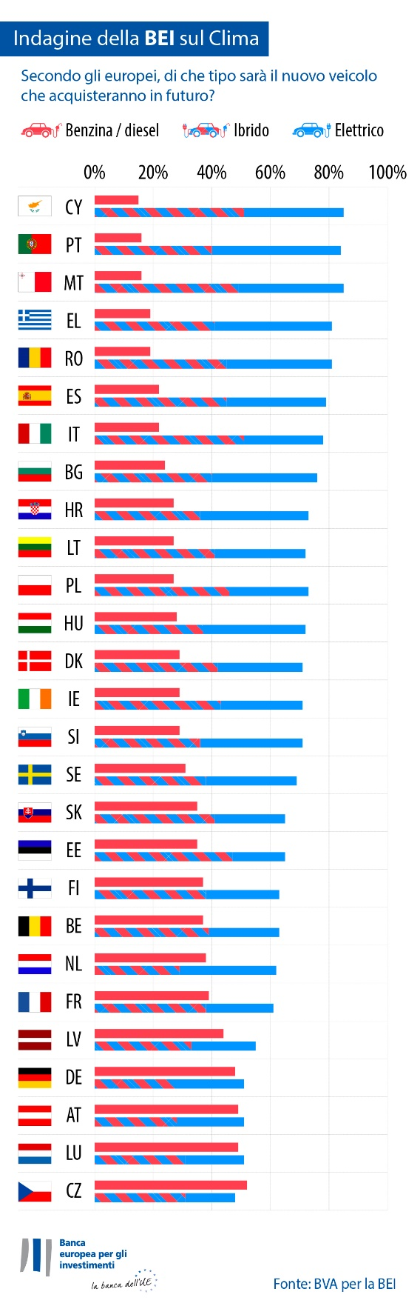

Valutazioni contrapposte: salvaguardare il clima - prendere l’aereo per andare in vacanza
Il 75% degli italiani afferma di considerare l’aspetto della salvaguardia del clima quando deve scegliere dove andare in vacanza (otto punti al di sopra della media europea del 67%). Tuttavia, la maggioranza dei giovani (57%, rispetto al 39% delle persone di età compresa tra 30 e 64 anni e 23% delle persone di età pari o superiore ai 65 anni) dichiara che sceglierà l’aereo come mezzo di destinazione delle vacanze estive nel 2022. Quasi un terzo dei giovani è intenzionato a prendere l’aereo per recarsi verso una meta lontana (29%, contro il 18% delle persone di età compresa tra 30 e 64 anni e l'11% degli aventi 65 anni e più).
L’acquisto di indumenti, la scelta del lavoro, la decisione riguardo alla banca: quanto incidono le considerazioni climatiche nelle scelte delle persone
Il 34% degli italiani dichiara di acquistare abiti usati anziché nuovi (otto punti al di sotto della media europea). Le donne sono leggermente più propense a farlo rispetto agli uomini (36% per le donne contro 32% per gli uomini). Si tratta di una scelta particolarmente apprezzata tra coloro che rientrano nella fascia di età 15-29 anni (44%), mentre per gli over 65 la percentuale cala di 25 punti (19%).
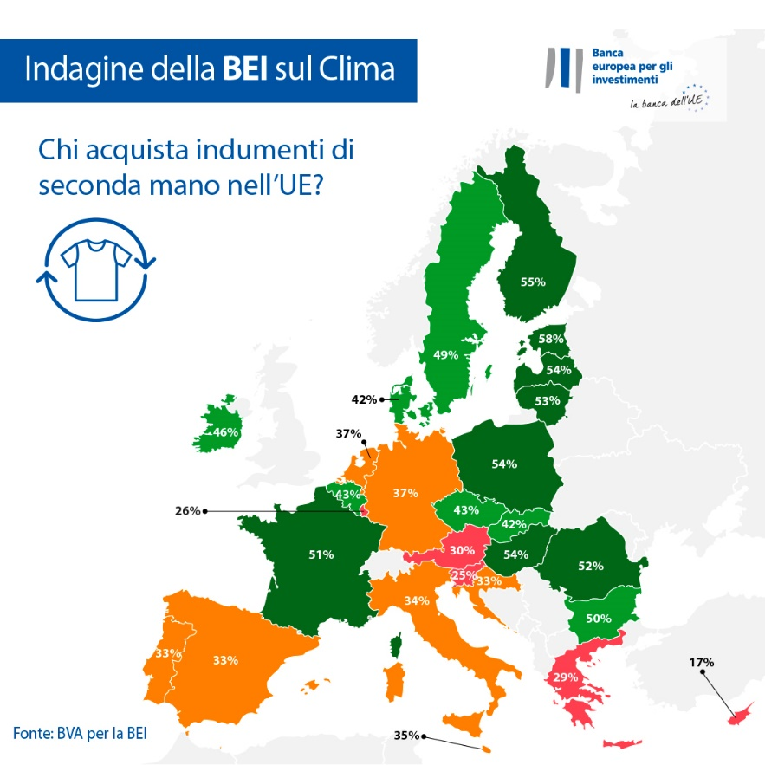
Il 50% degli italiani afferma di tenere in considerazione la problematica dei cambiamenti climatici quando è in cerca di lavoro; ciò vale in particolare per i giovani di età compresa tra i 15 e i 29 anni. Il 65% dei giovani tiene conto dei cambiamenti climatici quando è alla ricerca di lavoro, rispetto al 50% delle persone di età compresa tra i 30 e i 64 anni (15 punti in meno).
Nel complesso, le considerazioni sul clima sono presenti presso il 54% degli italiani quando sceglie la propria banca o investe i propri risparmi. La percentuale è più elevata tra gli italiani di età 15-29 anni (60%) e diminuisce con l'età (53% per le persone di età compresa tra i 30 e i 64 anni e per le persone di età superiore ai 65 anni).
La Vicepresidente della BEI Gelsomina Vigliotti ha affermato: "Nonostante alcuni chiari divari generazionali, gli italiani stanno cambiando sempre di più le loro abitudini di consumo e i loro comportamenti in modo maggiormente responsabile e sostenibile per affrontare la problematica dei cambiamenti climatici. Questi cambiamenti nei comportamenti individuali dimostrano che le persone di tutte le età sono disposte ad impegnarsi di più nella loro vita quotidiana per contribuire a ridurre gli effetti della crisi climatica. Questi fenomeni sono stati espressi durante la COP26 e indicano chiaramente la necessità di intensificare i nostri sforzi per sostenere la transizione verde. In qualità di banca per il clima dell’UE, la BEI ha il compito di finanziare progetti incentrati sull’energia pulita, sul risparmio energetico, sulle soluzioni per una mobilità sostenibile e le innovazioni che contribuiscono a limitare l’aumento della temperatura ad un massimo di 1,5°C».
La tabella Excel con i dati grezzi per tutti i 30 paesi esaminati è scaricabile qui. La pagina dedicata del sito web della BEI contenente i risultati principali della quarta Indagine della BEI sul clima è accessibile qui.
FINE

Contatto per i media — Lorenzo Squintani (l.squintani@eib.org)
L’Indagine della BEI sul clima
La Banca europea per gli investimenti ha lanciato la quarta edizione dell’Indagine della BEI sul clima, un’analisi approfondita di come i cittadini percepiscono i cambiamenti climatici. Condotta in partenariato con la società di ricerche di mercato BVA, la quarta edizione dell’Indagine della BEI sul clima mira ad arricchire di contenuti informativi il dibattito generale sugli atteggiamenti e le attese dei cittadini in merito alle azioni per il clima. All’indagine hanno partecipato oltre 30 000 persone intervistate tra il 26 agosto e il 22 settembre 2021. A ciascuno dei 30 paesi interessati corrisponde un paniere rappresentativo di intervistati.
La Banca europea per gli investimenti
La Banca europea per gli investimenti (BEI) è l'istituzione finanziaria di lungo termine dell'Unione europea i cui azionisti sono gli Stati membri dell’UE. Eroga finanziamenti a lungo termine per investimenti validi al fine di contribuire alla realizzazione degli obiettivi strategici dell’UE in Europa e nel mondo. La Banca europea per gli investimenti opera in circa 160 paesi ed è il maggiore finanziatore multilaterale di progetti in campo climatico a livello mondiale. Il Gruppo BEI ha recentemente adottato la Climate Bank Roadmap – la Tabella di marcia della Banca per il clima – per realizzare il proprio ambizioso piano di sostegno, con investimenti per 1 000 miliardi di euro a favore dell’azione per il clima e della sostenibilità ambientale nel decennio 2020-2030 nonché con l'erogazione, entro il 2025, di oltre il 50% dei propri finanziamenti a favore dell’azione per il clima e della sostenibilità ambientale. Sempre nell’ambito della Roadmap, dall’inizio del 2021 tutte le nuove operazioni del Gruppo BEI sono conformi agli obiettivi e ai principi dell’Accordo di Parigi.
BVA
BVA è una società di consulenza e di ricerca di mercato riconosciuta tra le più innovative del settore. Specializzata nel marketing comportamentale, essa coniuga la scienza dei dati con le scienze sociali al fine di arricchire i dati di significato e renderli concretamente applicabili. BVA è anche membro della rete globale Worldwide Independent Network of Market Research (WIN) che, con oltre 40 soci, riunisce alcune delle principali società di ricerche di mercato e sondaggi a livello mondiale.

